APLIKASI TEMPAT WISATA

Kelompok

Maulana Ibrahim 161511018

Reza Dwi Kurniawan 161511029

Said Al - Fakhri 161511031

**Software Requirements Specification**

**Document**

**Version: (0)**

**Revision History**

|  |  |  |  |
| --- | --- | --- | --- |
| **Version** | **Date** | **Description** | **Author** |
|  |  |  |  |
|  |  |  |  |

TABLE OF CONTENTS

**1. Introduction**

*1.1 Purpose*

*1.2 Scope*

*1.3 Definitions, Acronyms, and Abbreviations*

*1.4 References*

*1.5 Overview*

**2. The Overall Description**

*2.1 Product Perspective*

*2.1.1 System Interfaces*

*2.1.2 Interfaces*

*2.1.3 Hardware Interfaces*

*2.1.4 Software Interfaces*

*2.1.5 Communications Interfaces*

*2.1.6 Memory Constraints*

*2.1.7 Operations*

*2.1.8 Site Adaptation Requirements*

*2.2 Product Functions*

*2.3 User Characteristics*

*2.4 Constraints*

*2.5 Assumptions and Dependencies*

*2.6 Apportioning of Requirements*

**3. Specific Requirements**

*3.1 External interfaces*

*3.2 Functions*

*3.3 Performance Requirements*

*3.4 Logical Database Requirements*

*3.5 Design Constraints*

*3.5.1 Standards Compliance*

*3.6 Software System Attributes*

*3.6.1 Reliability*

*3.6.2 Availability*

*3.6.3 Security*

*3.6.4 Maintainability*

*3.6.5 Portability*

*3.7 Organizing the Specific Requirements by features*

*3.7.1 System Feature*

*3.7.1.1 Introduction/purpose of feature*

*3.7.1.2 Stimulus/Response Sequence*

*3.7.1.3 Assosiated functional requirement*

*3.7.1.3.1 Functional requirement n*

3.7.2 *System Feature 2*

*3.8 Additional Comments*

**4. Change Management Process**

**5. Document Approvals**

**1. Introduction**

Pada bab ini akan dijelaskan mengenai tujuan dibuatnya SRS, cakupan SRS, mendefinisikan istilah-istilah, akronim, dan singkatan yang digunakan dalam dokumen, referensi yang digunakan, dan gambaran umum dari dokumen.

**1.1 Purpose**

Tujuan dari dibuatnya dokumen SRS ini yaitu :

1. Untuk memberikan gambaran kebutuhan dari aplikasi Tempat Wisata berbasis Android yang akan dibuat.
2. Menjelaskan tentang fungsi perangkat lunak dan spesifikasi kebutuhan interface, kebutuhan fungsional dan non-fungsional, dan alur kerja aplikasi.
3. Mempermudah klien yang meminta sistem untuk mengerti alur dan bagaimana cara sistem bekerja.
4. Mengomunikasikan spesifikasi dari sistem ke developer.
5. Penyamaan persepsi antara developer dan analis.

**1.2 Scope**

*Tempat Wisata* adalah aplikasi untuk menampilkan informasi tempat wisata khususnya Tempat Wisata Bandung Raya. Sasaran aplikasi ini ialah Wisatawan lokal maupun interlokal Bandung. Aplikasi Tempat Wisata ini berbasis android. Fitur-fitur utama yang terdapat pada aplikasi ini ialah fitur pencari tempat wisata, pemberi feedback dan rating, dan menampilkan Gmaps.

**1.3 Definitions, Acronyms, and Abbreviations.**

*To be discuss*

|  |  |
| --- | --- |
| **Singkatan** | **Deskripsi** |
| SRS | *Software Requirements Specification* |
| IEEE | Institute of Electrical and Electronics Engineers |
| GUI | *Graphical User Interface* |
| UU ITE | Undang-Undang Informasi dan Transaksi Elektronik |

**1.4 References**

* IEEE. IEEE Guide to Software Requirements Specifications (Std 830-1993).

**1.5 Overview**

Dokumen SRS ini secara garis besar memiliki tiga bab dengan isi dan penjelasan sebagai berikut:

* Bab 1 : Merupakan bagian pendahuluan dari dokumen yang berisi tentang tujuan, ruang lingkup, akronim dan istilah umum yang digunakan pada SRS Tempat Wisata ini, serta deskripsi, referensi, dan gambaran umum dokumen.
* Bab 2 : Merupakan gambaran secara umum dari aplikasi Tempat Wisata meliputi perspekif produk, fungsi produk, karakteristik pengguna, batasan sistem, serta asumsi dan dependensi. Pada bab ini juga dijelaskan kebutuhan antarmuka eksternal dengan subbab antarmuka perangkat lunak, antarmuka perangkat keras, antarmuka pengguna, dan komunikasi antarmuka.
* Bab 3 : Bab ini sendiri memiliki subbab antar muka eksternal, fungsi, kebutuhan kinerja aplikasi Tempat Wisata, kebutuhan logika basis data, dan sistem fitur yang menjelaskan tentang pengenalan, stimulus/response, kebutuhan fungsional terkait dari fitur-fitur sistem aplikasi Tempat Wisata, yaitu fitur pencari tempat wisata dan fitur memberikan feedbak terhadap informasi dari tempat wisata

**2. The Overall Description**

Pada bagian ini akan dijelaskan mengenai deskripsi perangkat lunak secara umum yang meliputi perspektif produk, fungsi produk, karakteristik pengguna, batasan aplikasi serta asumsi dan kebergantungan.

**2.1 Product Perspective**

Aplikasi Tempat Wisata merupakan aplikasi untuk menampilkan informasi tempat wisata yang menggunakan internet, untuk menghubungkan server (database) yang menyimpan data-data yang dibutuhkan oleh aplikasi tersebut.

**2.1.1 System Interfaces**

Aplikasi Tempat Wisata yang akan dibangun secara garis besar membutuhkan *system interface* :

1. Sistem untuk user melakukan mencari tempat wisata.
2. Sistem untuk user mengirim pesan feedback dan rating.

**2.1.2 User Interfaces**

*To be discuss*

**2.1.3 Hardware Interfaces**

Aplikasi Tempat Wisata ini dapat berjalan pada perangkat smartphone berbasis android.

**2.1.4 Software Interfaces**

*To be discuss*

**2.1.5 Communications Interfaces**

*N/A*

**2.1.6 Memory Constraints**

Aplikasi ini memiliki requirement spesifikasi minimum memory dari device yang digunakan, yaitu RAM 512MB dan yang lebih tinggi, storage MB.

**2.1.7 Operation**

*N/A*

**2.1.8 Site Adaptation Requirement**

. *N/A*

**2.2 Product Functions**

Pada bab ini akan dijelaskan tentang fungsi apa saja yang terdapat di aplikasi Online Discussion yang akan dibuat :

* Fungsi pencari tempat wisata

Fungsi pencari tempat wisata merupakan fungsi untuk mencari informasi tempat wisata pada aplikasi ini agar *user* dapat menemukan informasi mengenai tempat wisata berdasarkan Category atau Kolom search.

* Fungsi pemberi feedback dan rating

Fungsi pemberi feedback dan rating merupakan fungsi untuk memberikan pesan feedback baik berupa saran, kritik, dan tanggapan sekaligus memberikan nilai rating dari informasi tempat wisata pada aplikasi ini agar *user*  dapat memberikan nilai kepuasan terhadap wisata yang sudah dikunjunginya.

* Fungsi pemberi lokasi tempat wisata

Fungsi pemberi lokasi tempat wisata merupakan fungsi untuk memberikan lokasi tempat wisata dengan menggunakan bantuan Gmaps API yang dimana sistem akan menampilkan titik lokasi tempat wisata dan bisa menampilkan rute perjalanan dan bisa menampilkan jarak dan estimasi waktu perjalanan.

**2.3 User Characteristics**

*To be discuss*

**2.4 Constraints**

Adapun batasan-batasan untuk aplikasi Tempat Wisata adalah sebagai berikut :

1. Aplikasi dapat berjalan pada device Smartphone yang berbasis Android.
2. Aplikasi dapat berjalan hanya jika terdapat koneksi internet.
3. GUI aplikasi berbahasa Inggris dan Indonesia.
4. Merujuk pada pasal 28 ayat (2) UU ITE yang berbunyi : *Setiap Orang dengan sengaja dan tanpa hak menyebarkan informasi yang ditujukan untuk menimbulkan rasa kebencian atau permusuhan individu dan/atau kelompok masyarakat tertentu berdasarkan atas suku, agama, ras, dan antargolongan (SARA).* Maka dilarang keras untuk meninggalkan komentar berupa SARA pada saat menggunakan aplikasi. Barangsiapa yang melanggar akan terkena pidana penjara paling lama 6 (enam) tahun dan/atau denda paling banyak Rp1.000.000.000 (satu miliar rupiah).
5. Tempat Wisata pada aplikasi ini hanya mencakup daerah Bandung Raya.

**2.5 Assumptions and Dependencies**

Asumsi agar aplikasi ini dapat berjalan antara lain sebagai berikut :

1. Pengguna dapat mengakses internet.
2. Tidak terjadi eror pada smartphone.
3. Pengguna telah mengerti cara kerja aplikasi.

.

**2.6 Apportioning of Requirements.**

Berikut adalah beberapa requirement yang dapat dikembangkan untuk versi selanjutnya:

1. AutoBlock kata-kata feedback yang mengandung SARA.
2. Dapat memberikan link Social Media Tempat Wisata terkait.

**3. Specific Requirements**

**3.1 External Interfaces**

**3.1.1 User Interfaces**

*Interface* pengguna yang digunakan pada aplikasi ini menggunakan GUI berbasis andorid. Adapun desain *interface* yang dibutuhkan berdasarkan fitur yang ada, yaitu:

**3.1.1.1 Requirement Laman Utama/Homepage**

Laman Utama, sebagai halaman yang akan tampil setelah *user* membuka aplikasi Tempat Wisata*.* Halaman ini harus menampilkan :

1. Kolom search, untuk melakukan pencarian Tempat Wisata berdasarkan nama tempat wisata dan alamat wisata.
2. List Category tempat wisata, yang sudah disesuaikan dengan Tempat Wisata di Bandung Raya.
3. Banner gambar icon Bandung dibawah kolom search dan gambar bisa slide ke samping.
4. Gambar icon setiap Category tempat wisata beserta nama Category.
5. Navigasi berisi fitur yang harus dimiliki :

* Button Pengaturan Bahasa, yaitu pengaturan untuk mengatur bahasa yang digunakan pada Aplikasi Tempat Wisata, bahasa yang terdiri adalah Bahasa Indonesia dan Bahasa Inggris
* Button About Us, yaitu button untuk pindah laman ke About Us yang isinya tentang informasi dari Aplikasi Tempat Wisata
* Button Keluar, yaitu button untuk menghentikan Aplikasi Tempat Wisata

Berikut adalah gambaran atau Mockup untuk requiremetn 3.1.1.1 :

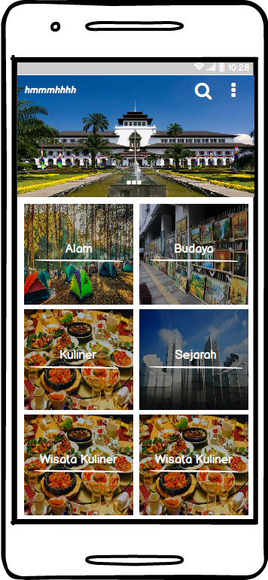

*Gambar 3.1.1.1 Mockup untuk requirement 3.1.1.1*

**3.1.1.2 Requirement Laman List Tempat Wisata**

Laman List Tempat Wisata, sebagai halaman yang akan tampil setelah *user* memilih Category pada Laman Utama atau mencari menggunakan Kolom search. Halaman ini harus menampilkan :

1. List Tempat Wisata yang sudah dipilih berdasarkan Category atau yang sudah di inputkan dalam Kolom search.
2. Nama Tempat Wisata beserta gambar dari Tempat Wisata.
3. Deskripsi singkat mengenai Tempat Wisata berupa :

* Alamat
* Rating, yaitu

1. 1 button untuk backspace ke laman homepage

Berikut adalah gambaran atau Mockup untuk requiremetn 3.1.1.2 :

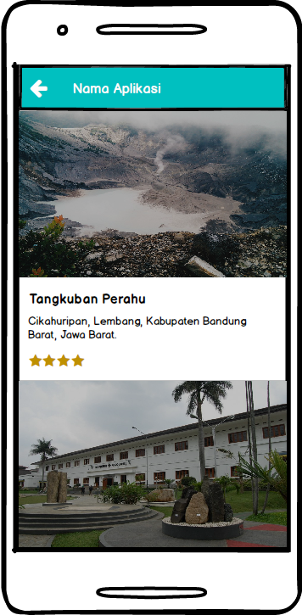

*Gambar 3.1.1.1 Mockup untuk requirement 3.1.1.2*

**3.1.1.3 Requirement Laman Detail Tempat Wisata**

Laman Detail Tempat Wisata, sebagai halaman yang akan tampil setelah *user* memilih salah satu Tempat Wisata dari Laman List Tempat Wisata. Halaman ini harus menampilkan :

1. Nama Tempat Wisata
2. Gambar Slide Tempat Wisata
3. Alamat lengkap
4. Deskripsi
5. Jam buka
6. Harga masuk
7. Icon link Gmaps lokasi Tempat Wisata
8. Icon Kontak yang bisa hubungi
9. Fasilitas
10. Akses jalan
11. Pemberian rating dan feedback, dalam bentuk slide.
12. Tampilan feedback dari *user* yang berisi :

* Nama lengkap
* Isi Ulasan
* Tanggal memberi ulasan

1. 1 button untuk backspace ke Laman List Tempat Wisata

Berikut adalah gambaran atau Mockup untuk requiremetn 3.1.1.3 :

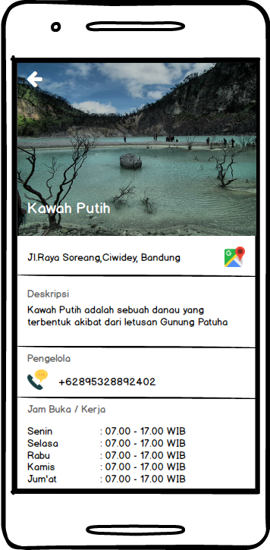

*Gambar 3.1.1.1 Mockup untuk requirement 3.1.1.3*

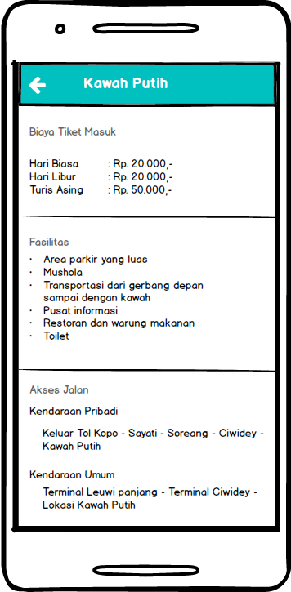

*Gambar 3.1.1.2 Mockup untuk requirement 3.1.1.3*

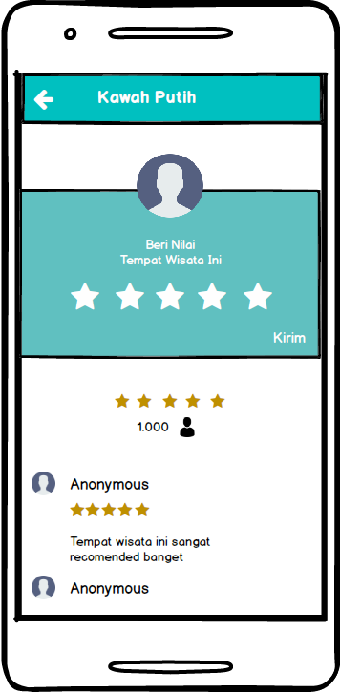

*Gambar 3.1.1.3 Mockup untuk requirement 3.1.1.3*

**3.1.1.4 Requirement Laman Gmaps**

Laman Gmaps, sebagai halaman yang akan tampil setelah user meng-klik icon Gmaps pada Laman Detail Tempat Wisata. Halaman ini harus menampilkan :

1. Icon Titik lokasi tempat wisata
2. 1 button untuk rute dari lokasi *user* berdiri menuju lokasi tempat wisata
3. Jarak lokasi
4. Estimasi waktu sampai menuju lokasi
5. 1 button untuk backspace ke Laman Detail Tempat Wisata.

Berikut adalah gambaran atau Mockup untuk requirement 3.1.1.4 :

*Belum dibuat*

**3.1.1.5 Requirement Laman About Us**

Halaman harus menampilkan :

1. Nama Aplikasi
2. Logo Aplikasi
3. Deskripsi Aplikaksi, yang akan menjelaskan gambaran tujuan aplikasi ini.
4. Logo Tim Pembuat Aplikasi
5. Form kritik & saran untuk Tim Pembuat Aplikasi
6. 1 button untuk backspace ke Laman Utama/Homepage

Berikut adalah gambaran atau Mockup untuk requirement 3.1.1.5 :

*Belum dibuat*

**3.1.2 Hardware Interfaces**

Aplikasi Tempat Wisata ini memiliki *requirement* spesifikasi minimum *memory* dari device yang digunakan, yaitu RAM 512 MB, Storage 32 MB, Processor single-core 1.2 GHz, System Operasi Android minimal  Ice Cream Sandwich 4.0, dan ukuran minimal 4 inch

**3.1.3 Software Interfaces**

Aplikasi Tempat Wisata ini akan berjalan baik jika menggunakan Gmaps untuk mengetahui lokasi tempat wisata.

**3.1.4 Communications Interfaces**

*N/A*

**3.2 Functions**

Kebutuhan fungsi berdasarkan fitur utama aplikasi :

1. Fungsi pencari tempat wisata

Fungsi yang harus ada pada fitur pencari tempat wisata antara lain

* Jika *user* meng-klik salah satu Category dari setiap tempat wisata, sistem akan secara otomatis mengambil data dari database sesuai Catetegory dan ditampilkan ke layar.
* Kolom search bisa di isi dengan karakter, angka, dan tanda simbol karakter, dan bisa menggunakan spasi. Kolom search hanya bisa di isi dengan kata kunci tempat wisata dan alamat dari tempat wisata. Kolom search memiliki batas karakter maksimal 20 karakter. Jika *user* menggunakan karakter melebihi batas karakter yang ditentukan, maka secara otomatis sistem akan menghentikan pengetikan dari *user*.
* Jika *user* mengetikkan karakter dalam Kolom search, maka sistem akan membaca secara otomatis dengan mencocokkan langsung dari database dan menampilkan ke layar dalam bentuk *dropdown*

1. Fungsi pemberi feedback dan rating

Fungsi yang harus ada pada fitur ini antara lain :

* Jika *user* sudah menekan button Kirim, Sistem langsung otomatis ke slide feedback.
* Form pada slide feedback berisi Nama Lengkap dan Ulasan.
* Nama Lengkap hanya bisa di isi dengan karakter, tidak bisa dengan simbol atau angka apapun, dan bisa menggunakan spasi. Nama Lengkap memiliki batas karakter maksimal 15 karakter. Jika *user* menggunakan karakter melebihi batas karakter yang ditentukan, maka secara otomatis sistem akan menghentikan pengetikan dari *user*.
* Ulasan bisa di isi dengan karakter, angka dan simbol apapun, dan bisa menggunakan spasi. Ulasan memiliki batas karakter maksimal 100 karakter. Jika *user* menggunakan karakter melebihi batas karakter yang ditentukan, maka secara otomatis sistem akan menghentikan pengetikan dari *user*.

1. Fungsi pemberi lokasi tempat wisata

Fungsi yang harus ada pada fitur ini antara lain :

* Jika *user* meng klik icon Gmaps pada Laman Detail Tempat Wisata, sistem secara otomatis mengambil data lokasi dari tempat wisata dan ditampilkan ke layar titik lokasi tempat wisata.
* Jika *user* meng klik button rute pada Laman Gmaps, sistem secara otomatis mengambil data rute dari titik lokasi *user* sampai lokasi tempat wisata secara otomatis dan menampilkan ke layar rute yang dilalui sekaligus menampilkan jarak dan estimasi waktu sampai ke lokasi tempat wisata.

**3.3 Performance Requirements**

*N/A*

**3.4 Logical Database Requirements**

Data yang dibutuhkan pada Aplikasi Tempat Wisata ini membutuhkan :

1. Nama Wisata
2. Alamat Wisata
3. Jam Buka
4. Deskripsi Wisata
5. Fasilitas
6. Akses Jalan
7. Harga Masuk
8. Kontak Pengelola
9. Nama Pemberi Feedback
10. Ulasan Feedback

Objek yang dibutuhkan pada Aplikasi Tempat Wisata ini membutuhkan :

1. Lokasi
2. Wisata

**3.5 Design Constraints**

Aplikasi ini dibangun dengan menggunakan beberapa batasan berikut, yaitu :.

1. Sistem di buat dengan menggunakan bahasa pemrograman mobile application.
2. Sistem database menggunakan SQLite.
3. Sistem akan berorientasi *Object Oriented.*

**3.6 Software System Attributes**

**3.6.1 Reliability**

* Dimungkinkan keakuratan output dari sistem ini mencapai 100% karena fungsi utama dari software ini mengedepankan keakuratan data.
* Maksimum kesalahan yang akan terjadi adalah program tidak bisa dijalankan dan data tidak dapat di akses.

**3.6.2 Availability**

* Sistem akan terus bekerja selama server tidak mengalami gangguan yang dapat aplikasi tidak dapat di akses.
* Sistem dapat terus bekerja selama 24 jam selama sistem terkoneksi dengan internet.

**3.6.3 Security**

*N/A*

**3.6.4 Maintainability**

*To be Discuss*

**3.6.5 Portability**

*To be Discuss*

**3.7 System Features**

**3.7.1 Fitur Pencari Tempat Wisata**

**3.7.1.1 Introduction/Purpose of feature**

Memberi fasilitas bagi user untuk mencari informasi tempat wisata yang bisa dicari dengan berdasarkan Category atau dengan Kolom search.

**3.7.1.2 Stimulus/Response sequence**

|  |  |
| --- | --- |
| **Stimulus** | **Response** |
| User mengklik Category tempat wisata | Sistem akan menampilkan data informasi tempat wisata berdasarkan Category yang sudah dipilih |
| User mengisi Kolom search untuk melakukan pencarian | Sistem akan melakukan pengecekkan data yang sudah di inputkan oleh *user* dan menampilkan *drowdown* list tempat wisata |

**3.7.1.3 Associated functional requirements**

**3.7.1.3.1 Functional Requirement**

Terdapat beberapa kebutuhan fungsi dalam Fitur Pencari tempat wisata, yaitu :

1. Fungsi pengecekkan pencarian tempat wisata

Fungsi dimana sistem akan melakukan pengecekkan terhadap hasil input oleh *user* dengan mencocokkan data yang ada dalam database.

Input : Nama Wisata atau Alamat Wisata

Output :

* Menampilkan data yang cocok dalam database yang sesuai di inputkan oleh *user.*

**3.7.2 Fitur Feedback dan Rating**

**3.7.3.2 Introduction/Purpose of feature**

Fitur *Feedback dan Rating* memberi fasilitas bagi user untuk memberikan sebuah tanggapan baik berupa kritik, saran, atau tanggapan dan rating bintang terhadap tempat wisata yang sudah di kunjungi.

**3.7.3.2 Stimulus/Response sequence**

|  |  |
| --- | --- |
| **Stimulus** | **Response** |
| User menekan icon bintang sesuai dengan penilaian user terhadap tempat wisata. | Sistem akan menampilkan button kirim untuk ditekan oleh user bahwa nilai rating sudah diputuskan dan secara otomatis Sistem akan pindah slide feedback. |
| User mengisi form Nama Lengkap dan Ulasan | Sistem akan menampilkan buttom kirim untuk ditekan oleh user bahwa feedback sudah diputuskan dan secara otomatis Feedback dan rating tersimpan ke database dan ditampilkan ke ulasan pada Laman Detail Tempat Wisata |

**3.7.3.3 Associated functional requirements**

**3.7.3.3.1 Functional Requirement**

Terdapat beberapa kebutuhan fungsi dalam Fitur Feedback dan memberi rating, yaitu :

1. Fungsi dimana sistem akan melakukan penilaian tempat wisata dan dimasukkan kedalam database.

Input :

* + - 1. Nilai Rating
      2. Nama Lengkap
      3. Ulasan

Output :

* Menampilkan hasil penilaian yang sesuai di inputkan oleh *user* pada Laman Detail Tempat Wisata.

**3.7.4 Fitur Gmaps**

**3.7.4.1 Introduction/Purpose of feature**

Fitur Gmaps memfasilitasi user untuk mengetahui titik lokasi tempat wisata, menampilkan rute perjalanan, menampilkan jarak dan estimasi waktu perjalanan.

**3.7.4.2 Stimulus/Response sequence**

|  |  |
| --- | --- |
| **Stimulus** | **Response** |
| User mengklik icon Gmaps pada Laman Detail Tempat Wisata | Sistem akan menampilkan gmaps dengan otomatis sudah berada pada titik lokasi tempat wisata berada. |
| User mengklik button rute pada Laman Gmaps | Sistem akan menampilkan secara otomatis rute perjalanan dari titik lokasi *user* menuju titik lokasi tempat wisata berada dan menampilkan otomatis jarak dan estimasi waktu perjalanan |

**3.7.4.3 Associated functional requirements**

**3.7.4.3.1 Functional Requirement**

Terdapat beberapa kebutuhan fungsi dalam Fitur Gmaps, yaitu ;

1. Fungsi View Lokasi Wisata

Input : -

Output : menampilkan titik lokasi tempat wisata berada.

1. Fungsi View Rute Perjalanan

Input : -

Output : menampilkan rute perjalanan dari titik lokasi *user* menuju titik lokasi tempat wisata berada.

1. Fungsi View Jarak dan Estimasi Waktu

Input : -

Output : menampilkan informasi jarak dari lokasi *user* menuju lokasi wisata dan estimasi waktu sampai lokasi wisata secara otomatis ketika *user* menekan button Rute

**4. Change Management Process**

* Pengajuan pengubahan isi SRS dapat dilakukan secara tatap muka dengan pembuat SRS ataupun melalui kontak yang dapat dihubungi (email atau line).
* Pengubahan isi SRS hanya akan dilakukan jika terdapat langkah atau requirement yang belum lengkap

**5. Document Approvals**

*N/A*